探秘Spring AOP

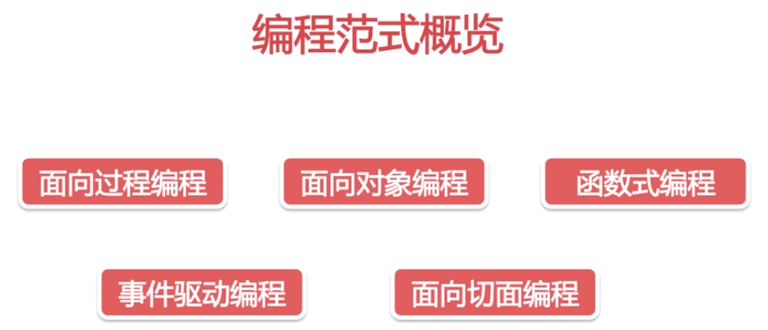

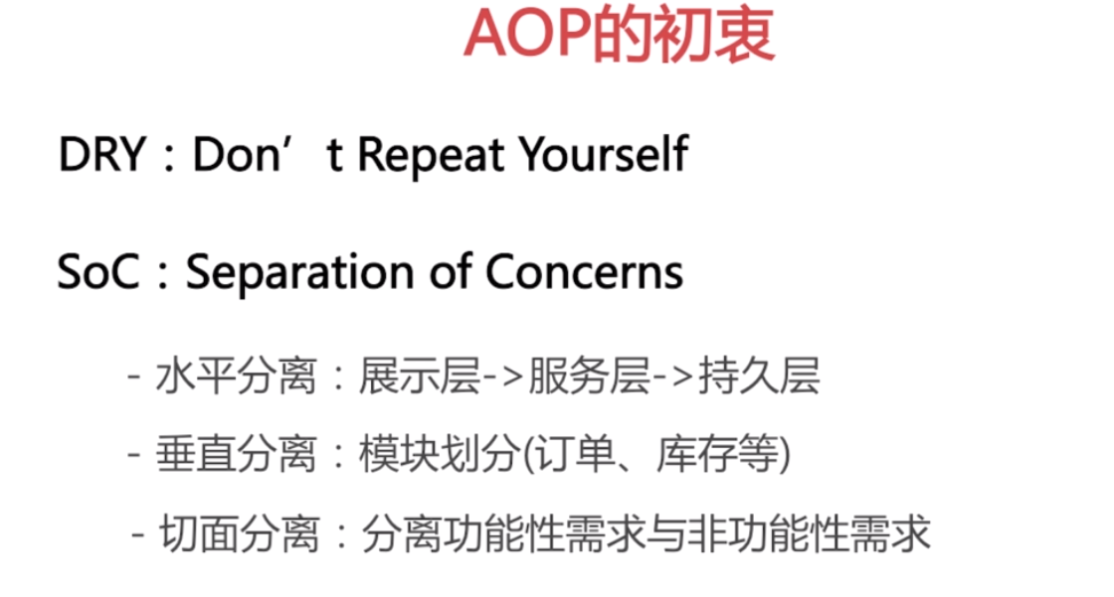

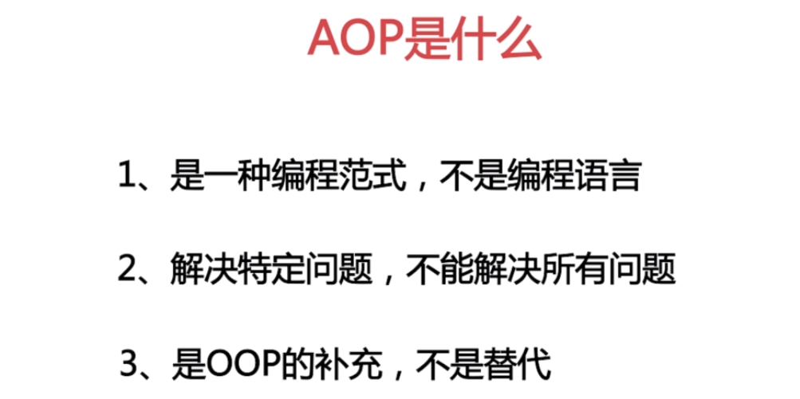

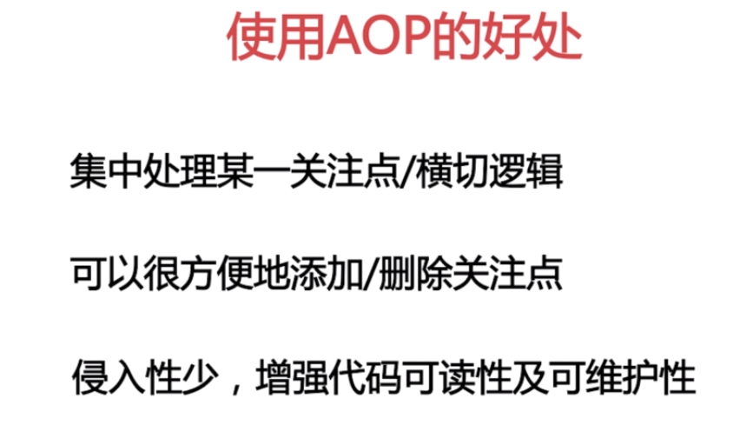

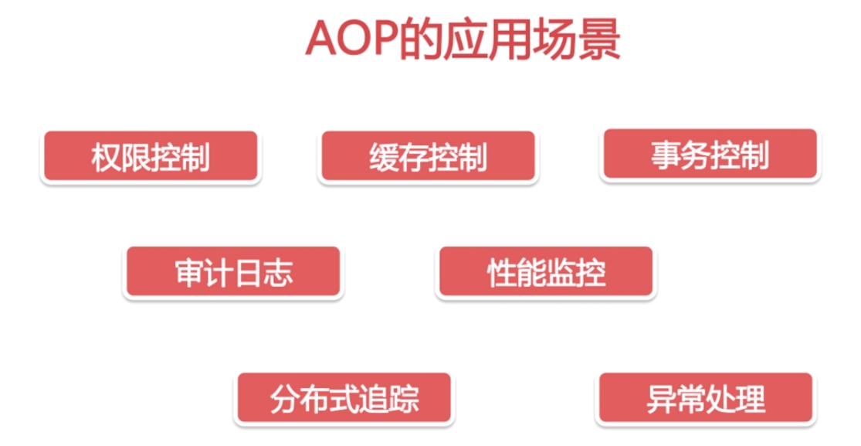

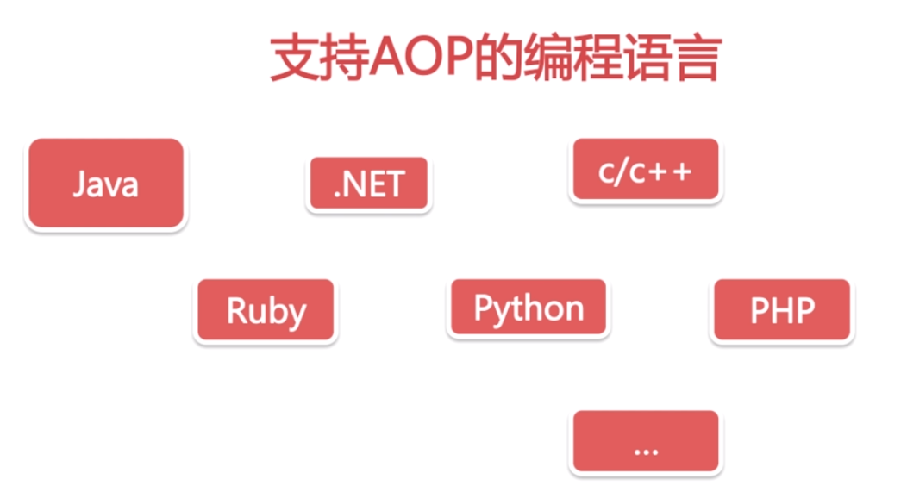

AOP的初衷：

1. 解决代码重复性问题
2. 实现关注点分离

水平分离：展示层->服务层->持久层

垂直分离：模块划分（订单、库存等）

切面分离：分离功能性需求与非功能性需求

使用AOP的好处

1. 集中处理某一关注点/横切逻辑
2. 可以很方便地添加/删除关注点
3. 侵入性少，增强代码可读性以及可维护性

AOP的应用场景：

权限控制，缓存控制，事务控制，审计日志，性能监控，分布式追踪，异常处理

AOP注解注解实现：

 @Aspect：切面 = 切点+通知（手动添加的代码，一般是方法）； @Point：切点，横切关注点；

@Before（前置通知）：添加的内容在切点之前执行；

@After（后置通知）: 添加的内容在切点之后执行

还有环绕通知，异常通知，返回通知

 ------------------------------------

@Autowired:自动装配，与Spring注入相关，可按类型、名装配； Spring注解@Component、@Controller、@Service、@Repository；

传统方式的缺点：这种方式属于硬编码，对引入者代码是有侵入的。如果对删除或增加产品还有其它关联操作，添加代码时会增加代码复杂度。而AOP会将校验分离出来变成无侵入

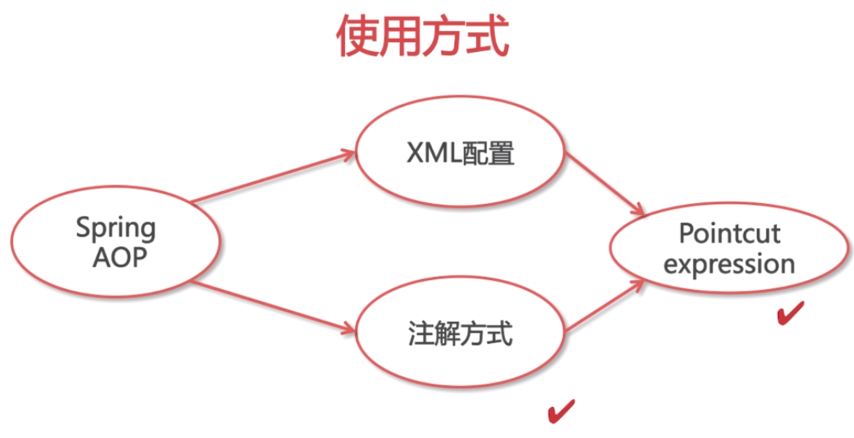

主要几个注解

@Aspect说明这个类是切面配置的类（这个类由@Pointcut切面表达式和Advice两部分组成）

@Pointcut表示在哪些类中哪些方法植入代码

Advice(5种)表示植入时机

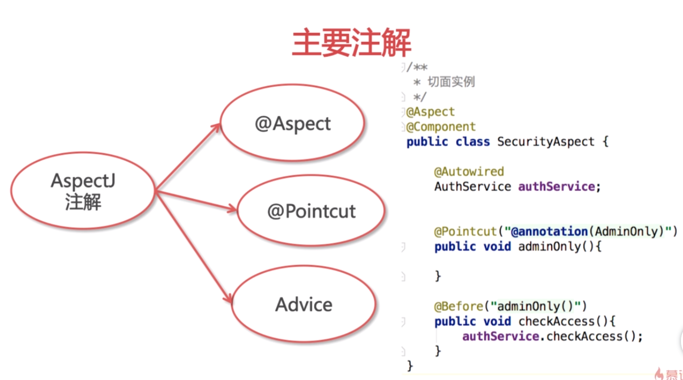

切面表达式主要由三个部分组成

designators指示器，描述通过什么方式去匹配类的哪些方法

Wildcards通配符，使用通配符来描述一些方法

operators运算符

Wildcards说明

\*匹配任意数量的字符

+匹配指定类及其子类

..一般用于匹配任意数的子包或参数

运算符

&&与操作符

||或操作符

!非操作符

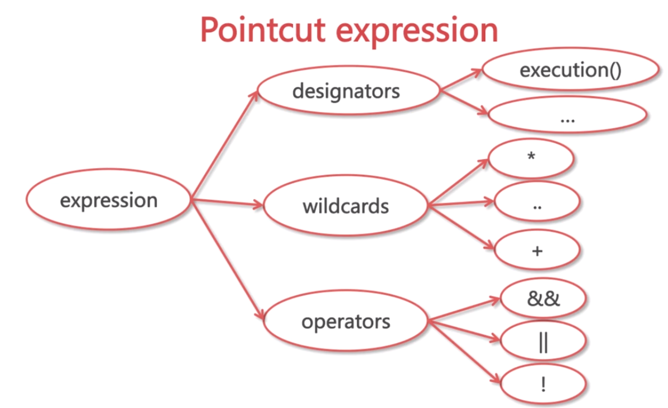

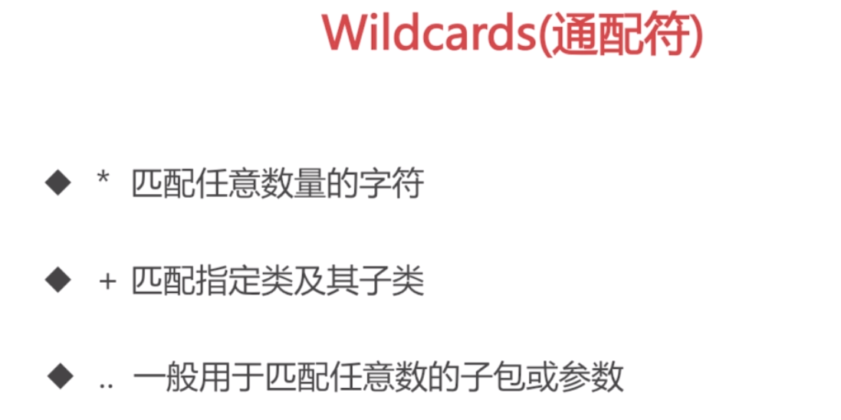

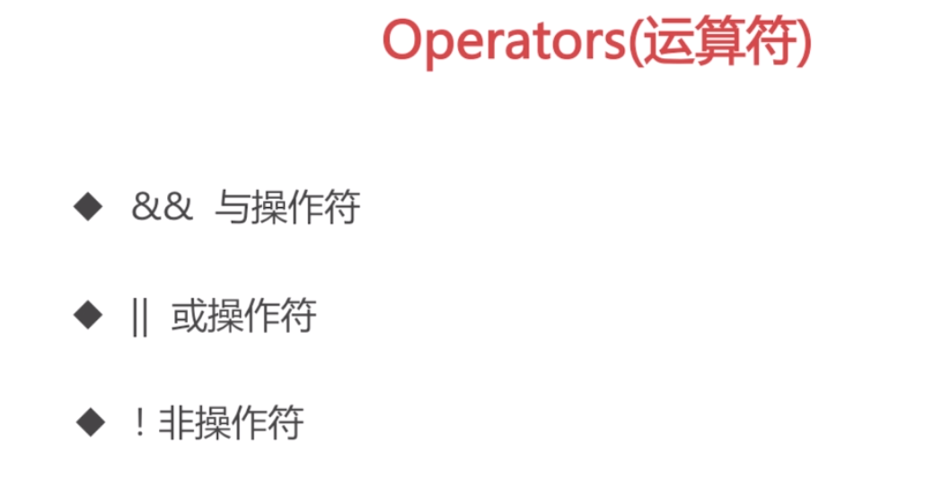

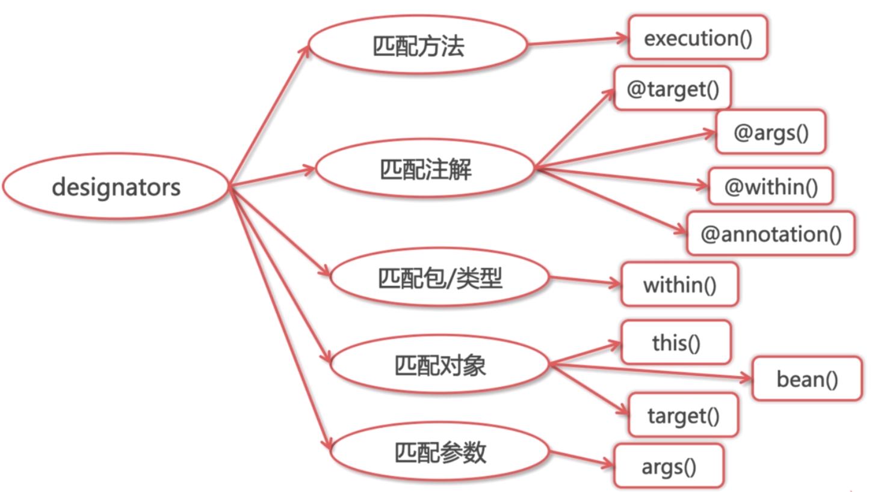

表达式：

designators：

* 匹配方法 execution()
* 匹配注解 @target @Args() @within() @annotation
* 匹配包 within()
* 匹配对象 this() target() bean()
* 匹配参数 args()

wildcards:通配符

operators:逻辑运算符

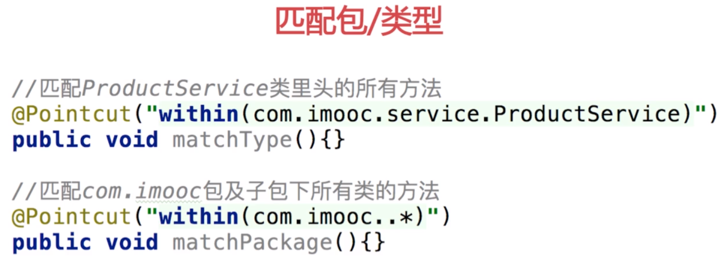

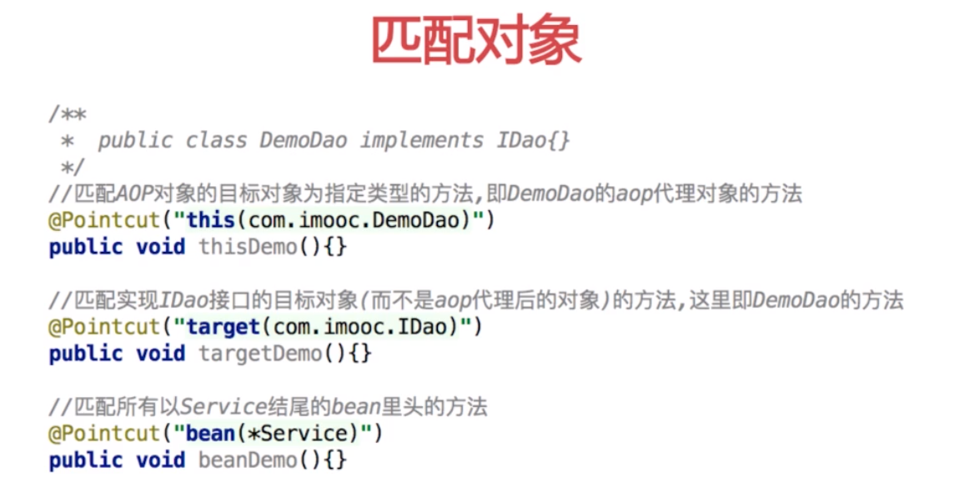

Pointcut匹配对象

​@Pointcut（"this()"），实现类，代理对象；

@Pointcut（"target()"）,所有实现他的类

@Pointcut("bean()")   过滤spring托管的bean的实例，通过bean的名称进行过滤

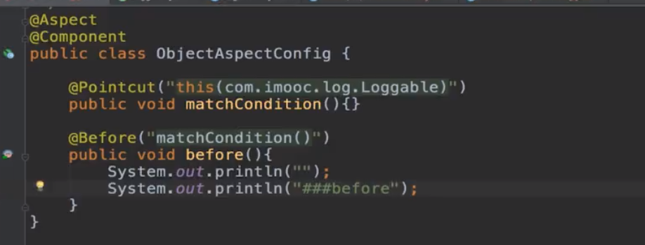

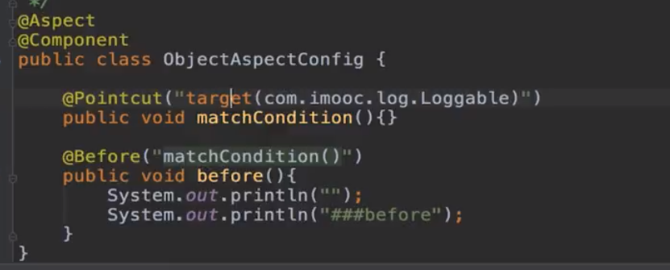

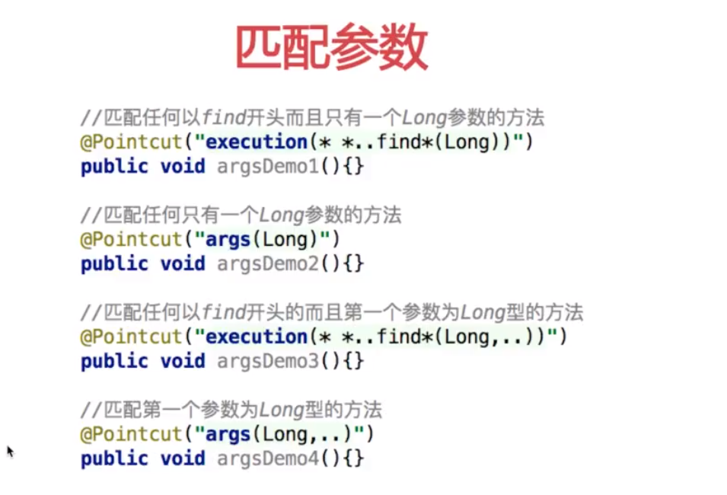

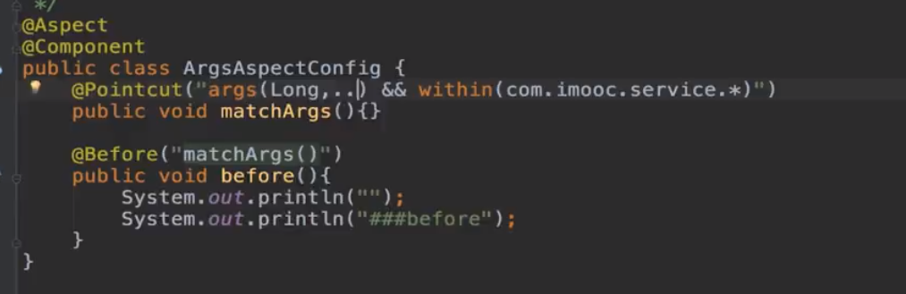

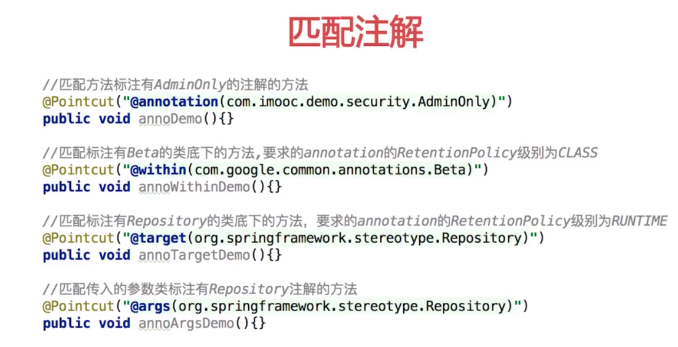

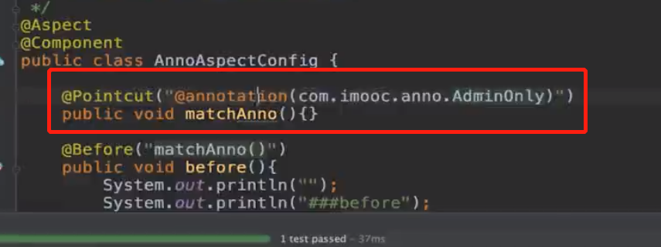

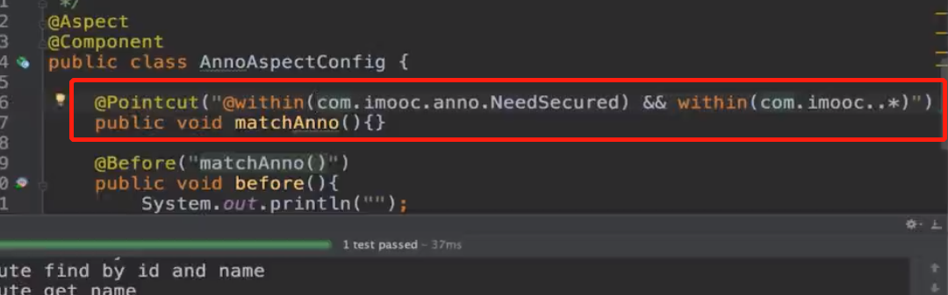

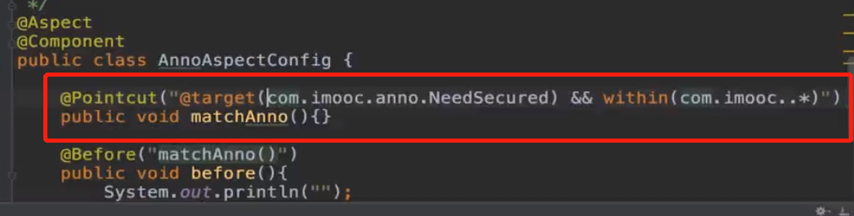

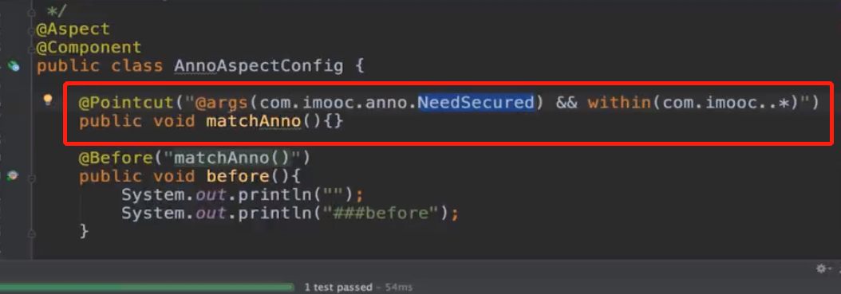

@Aspect切面类，标注切面类；

@Component,标注在类上，表示这个类交给spring托管；

execution()

修饰符，返回值，描述包名，描述方法名（描述方法参数），匹配方法抛出的异常

？表示是可以省略的

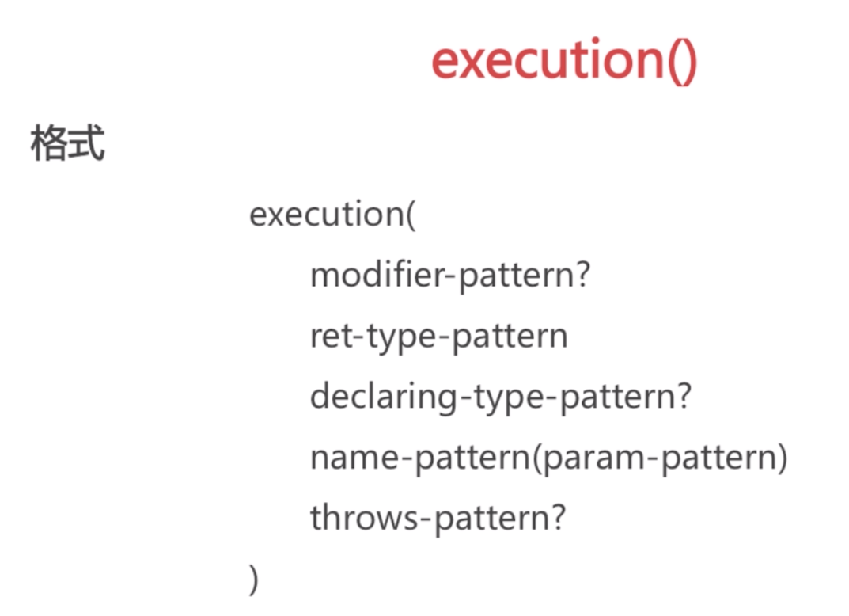

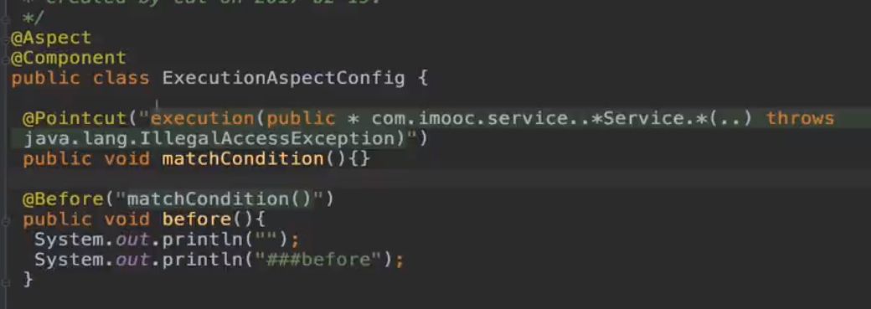

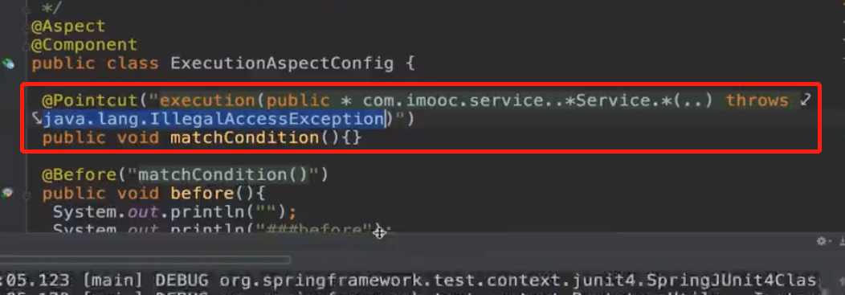

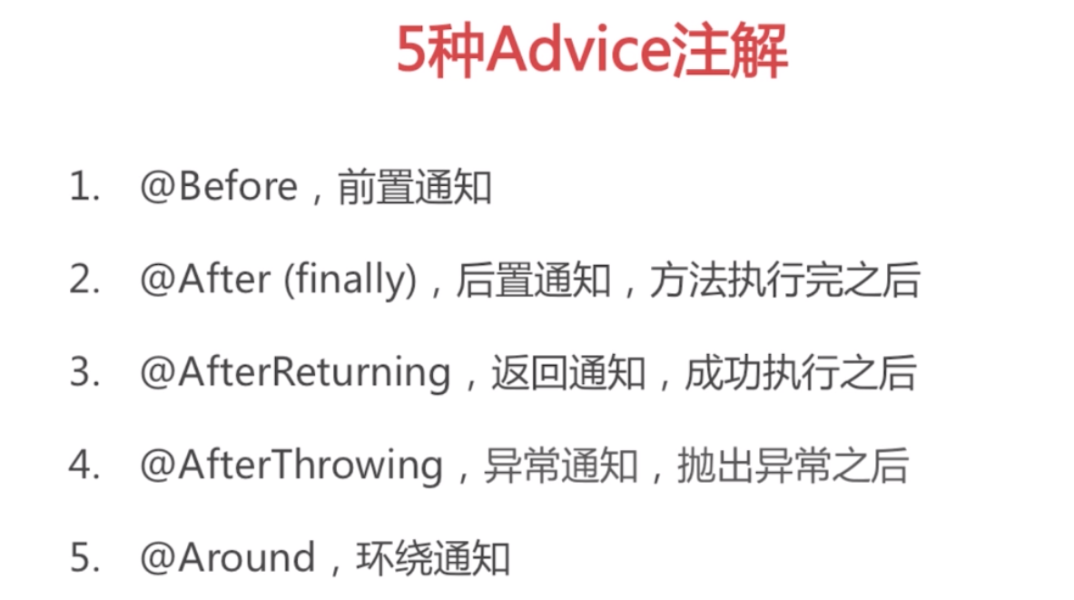

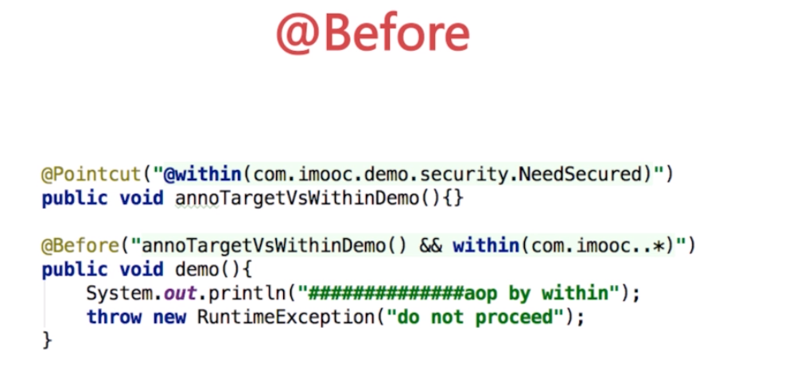

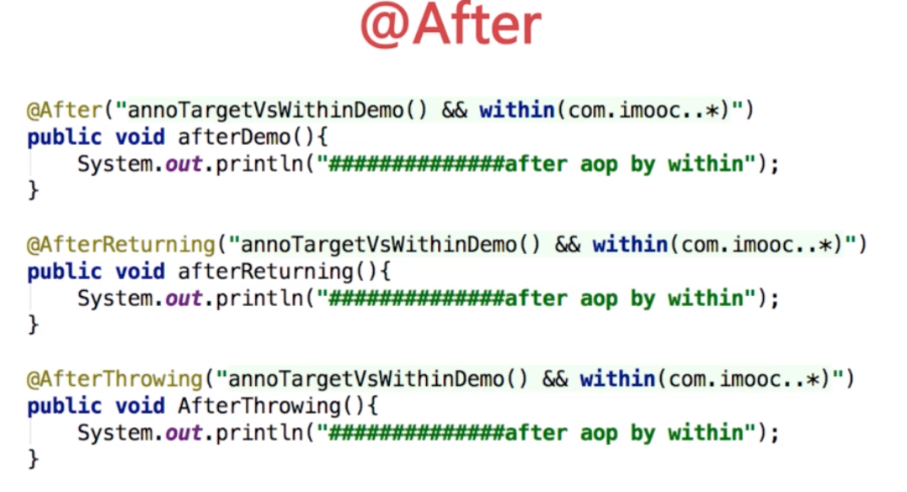

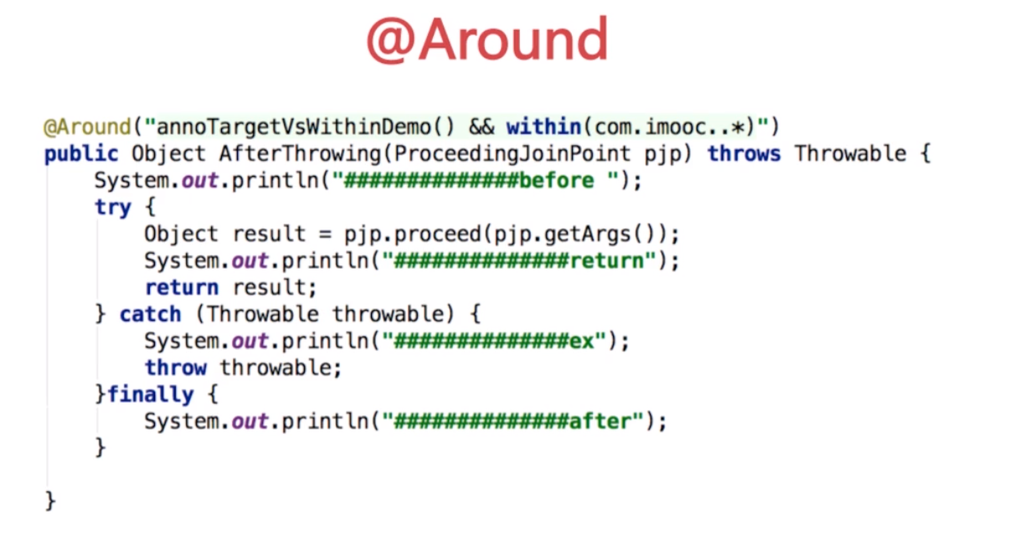

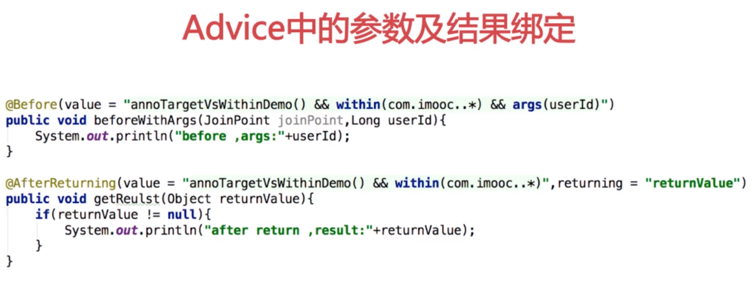

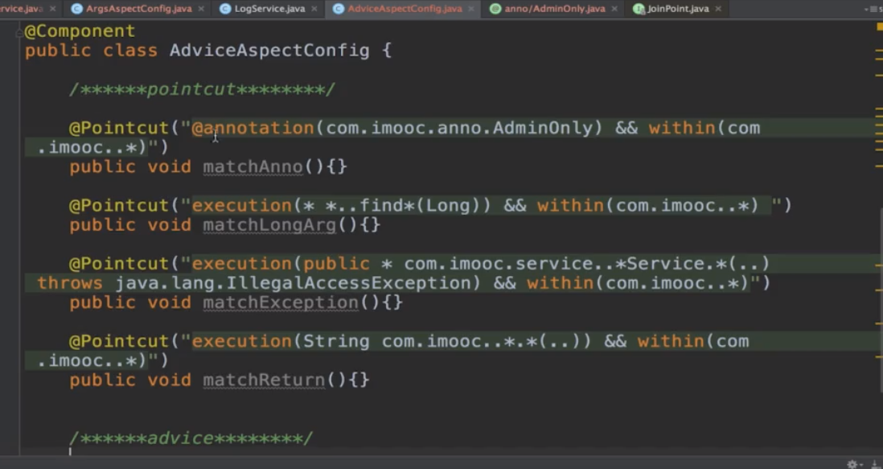

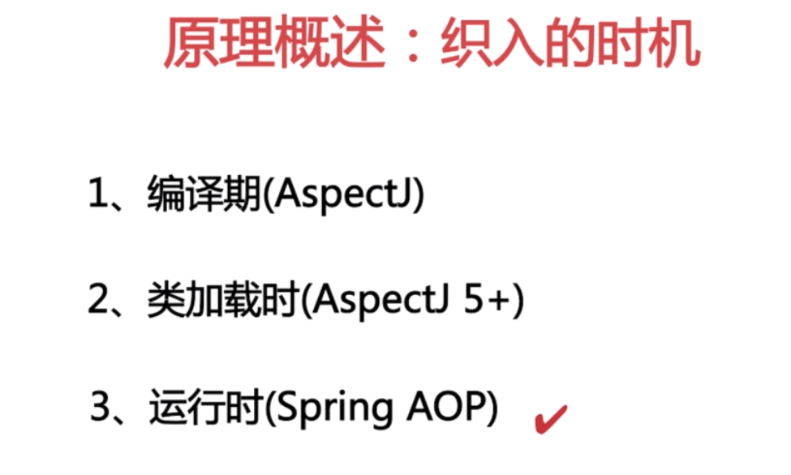

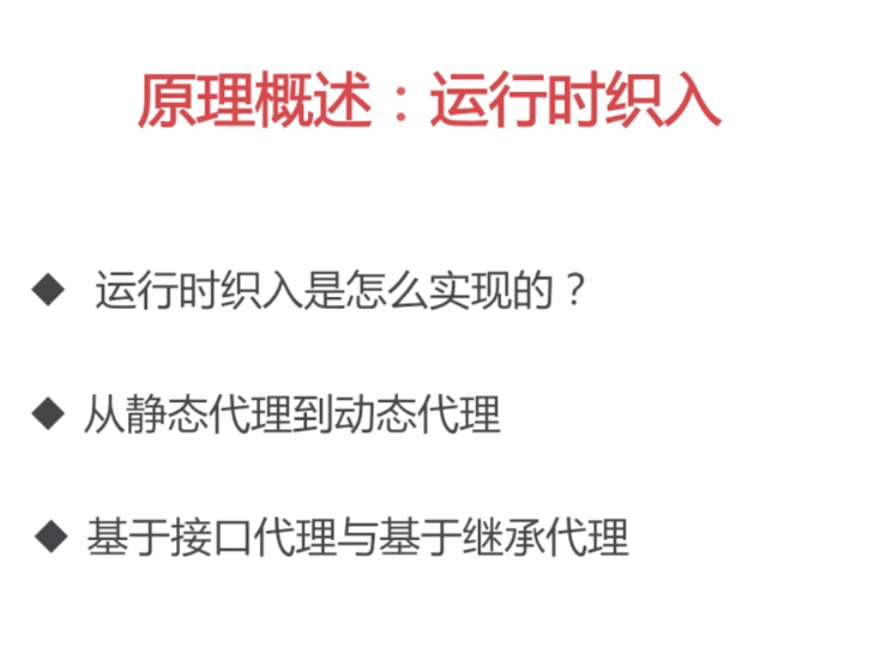

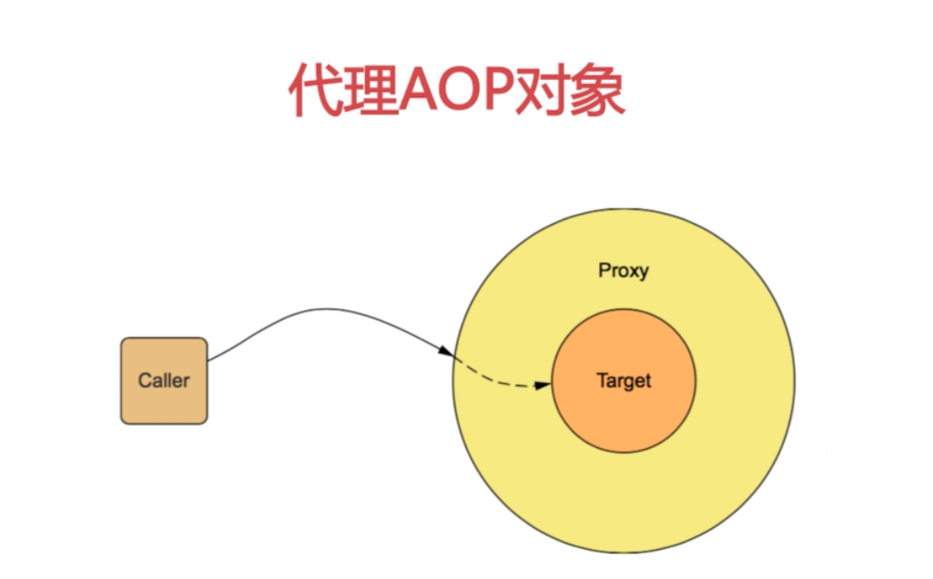

caller：调用方

target：目标对象

proxy：代理对象

客户端通过代理对象间接地和目标对象交互

目标对象委托了代理对象来跟客户端交互

因此代理对象可以在执行目标对象方法前做一些操作

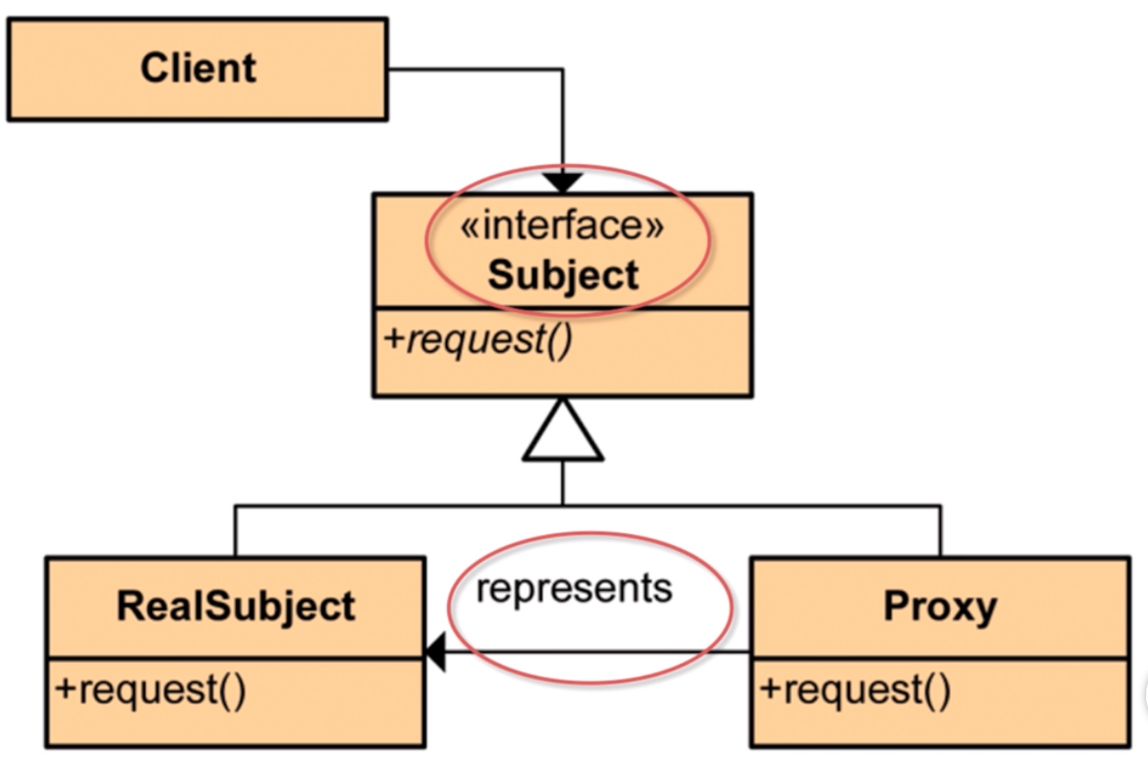

Subject: 接口

Proxy: 代理对象

RealSubject: 目标对象

1.面向接口编程

客户端通过接口引用目标对象或代理对象，这里体现了面向对象的面向接口，客户端调用的目标对象的方法，代理对象都要有，因此目标对象和代理对象共同作为接口的实现类

2。代理对象把真正的方法委托给目标对象来执行，自己就执行额外的也就是AOP要织入的逻辑

即客户端调用代理的方法，同时给代理类传入目标对象，在代理类里面代理类通过目标对象来调用目标类的方法，在执行方法前后加上代理类的逻辑

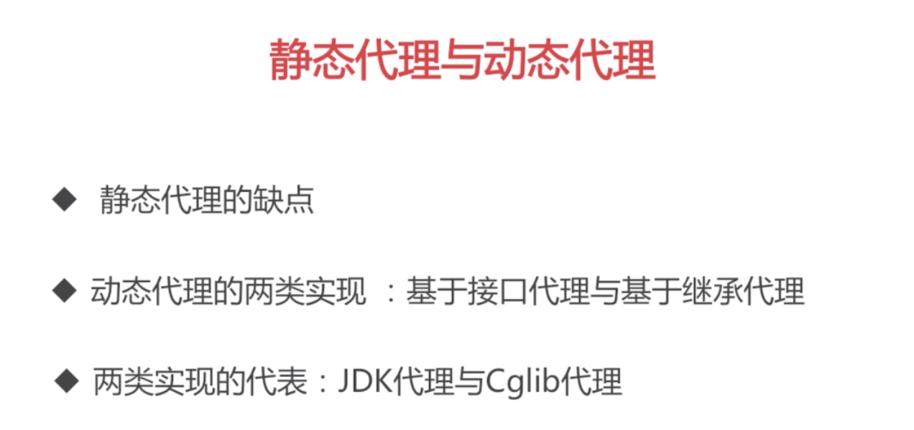

静态代理：代理方法多的时候，重复的逻辑就多，一个目标类对应一个代理类

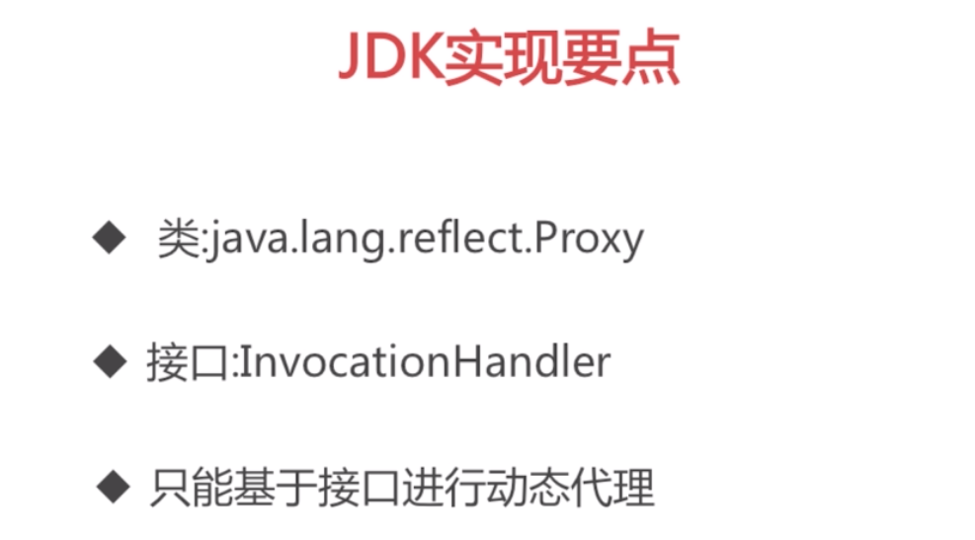

JDK实现要点：

 1类：java.lang.reflect.Proxy;

2接口：InvoctionHandler;

3只能基于接口进行动态代理

静态代理的缺点：

代理的方法越多，重复的代码越多；

 因此产生了动态代理技术。

动态代理：接口实现方式，cglib继承实现方式。

​

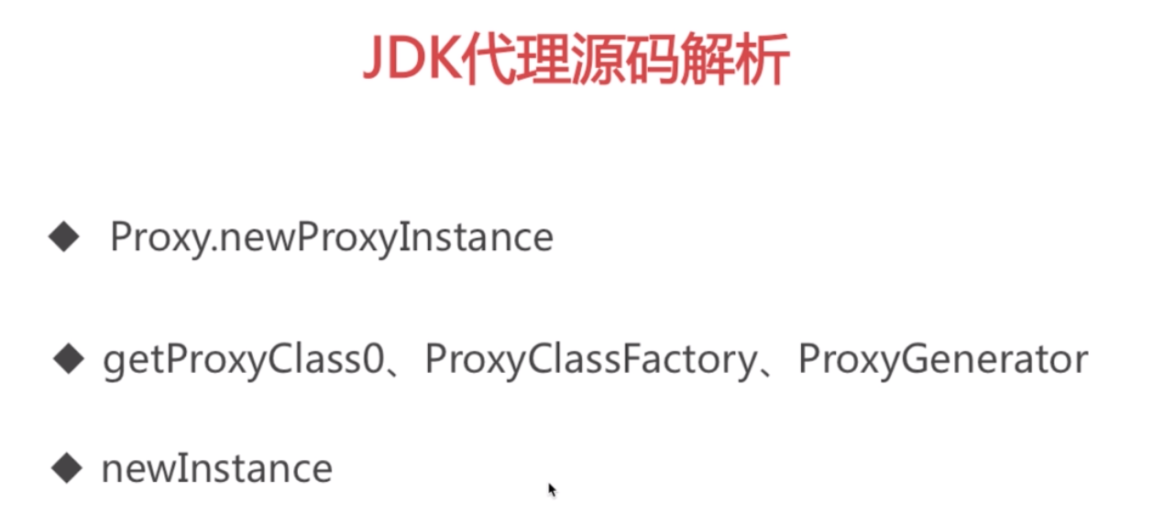

jdk运行期动态代理源码解析：其实就是真实类实现一个接口，我们再写一个类似于切面的类，实现invocationhandler接口且实现invoke方法，同时要保存真实类对象，初始化时赋值对象，invoke方法中反射方式调用真实对象方法，在方法前后可以加上定制的逻辑，这个方法其实是动态代理对象调用的，动态代理对象是客户端通过动态代理类实例化的，而动态代理类是真实对象方法执行前的运行期生成的.class类，这个类实现了和真实对象一样的接口，所以也有真实对象的方法，调用代理对象方法时也就可以传入参数，然后代理对象再将方法和参数传递给invocationhandler的实例对象。

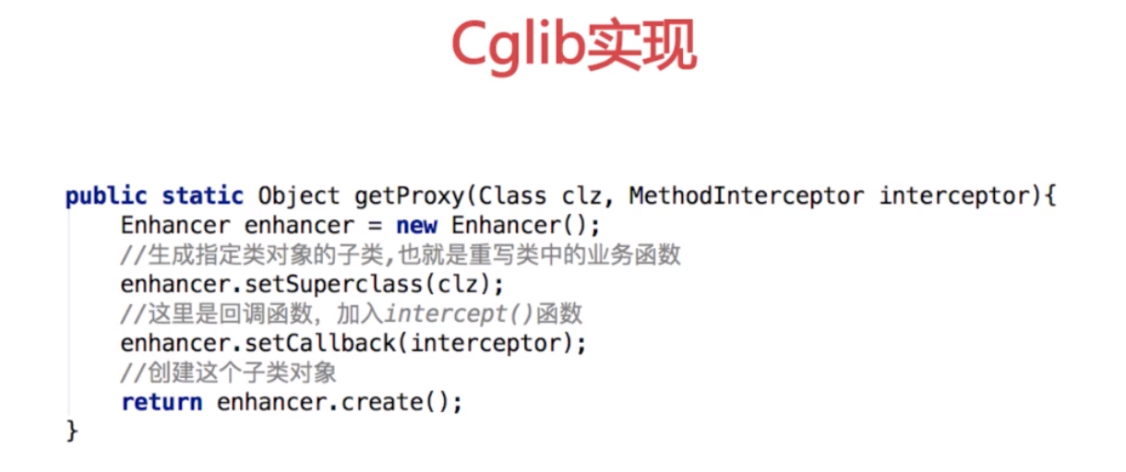

Cglib实现：

1：生成指定类对象的子类，也就是重写类中的业务函数。

2：执行回调函数，加入intercept()函数。

3：创建这个类的子类对象。

-----------------------------------------

反射技术实现； methodProxy.invokeSuper();

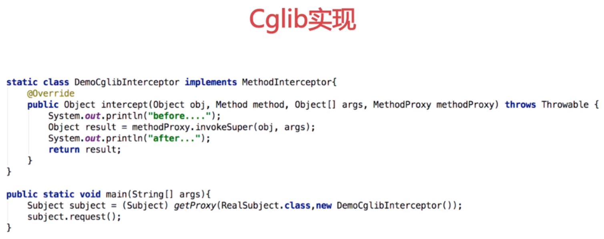

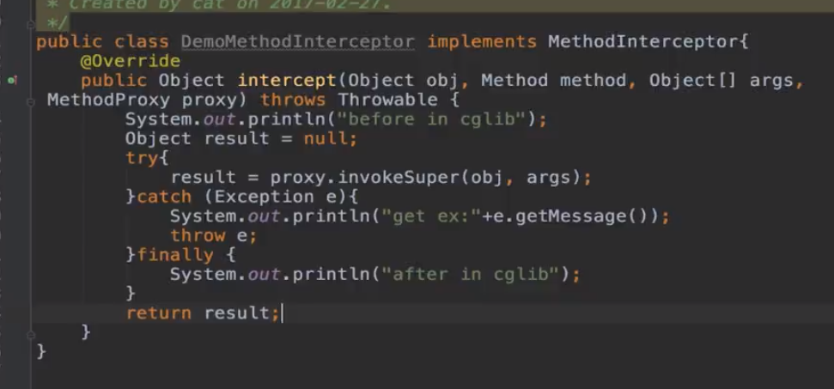

JDK与Cglib代理对比：

1：JDK只能针对有接口的类的接口方法进行动态代理；

2：Cglib基于继承来实现代理，无法对static、final类进行代理；

​ 3：Cglib基于继承来实现代理，无法对private、static方法进行代理。

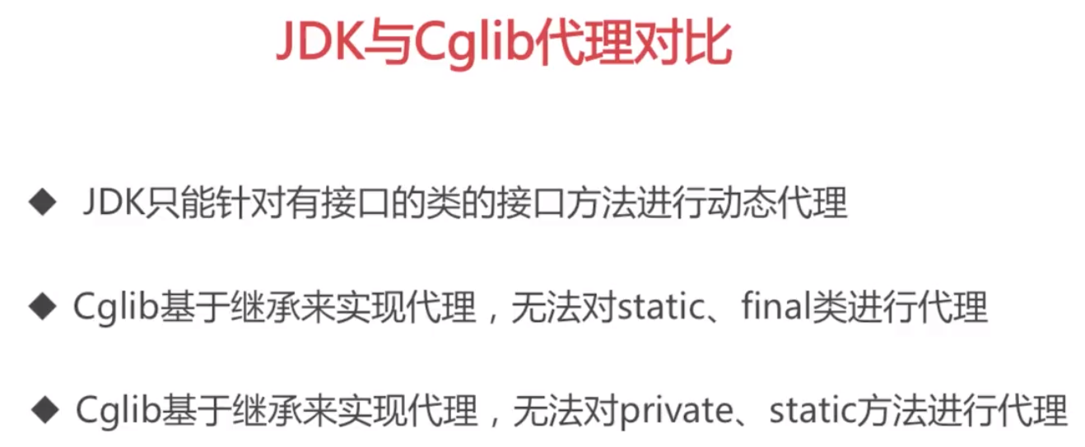

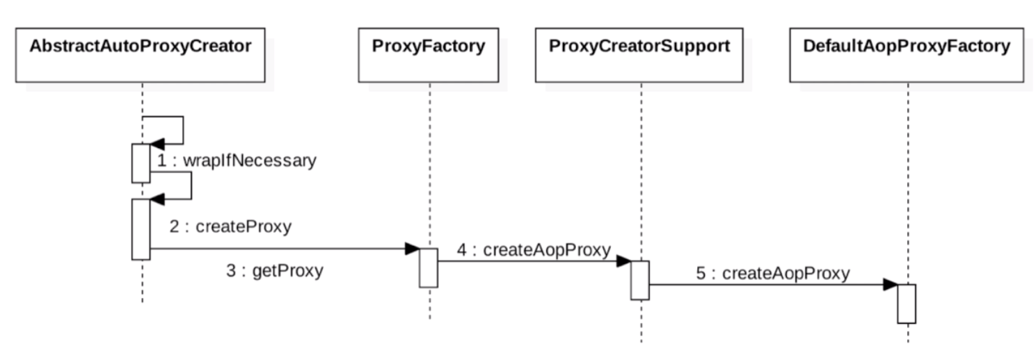

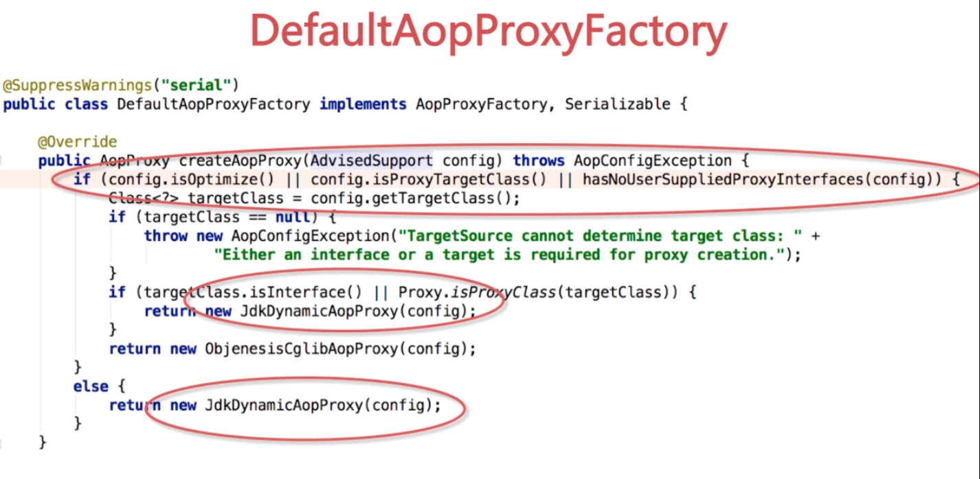

Spring如何选择使用jdk代理还是cglib代理？

 1、如果目标对象实现了接口，默认使用JDK代理

 2、如果目标对象没有实现接口，默认使用cglib代理

 3、如果目标对象实现了接口，但我们可以强制使用cglib代理，方法如下： @SpringBootApplication @EnableAspectJAutoProxy(proxyTargetClass = true)

public class AppStarter{

public static void main(String[] args) { SpringApplication.run(AppStarter.class, args);

 }

}

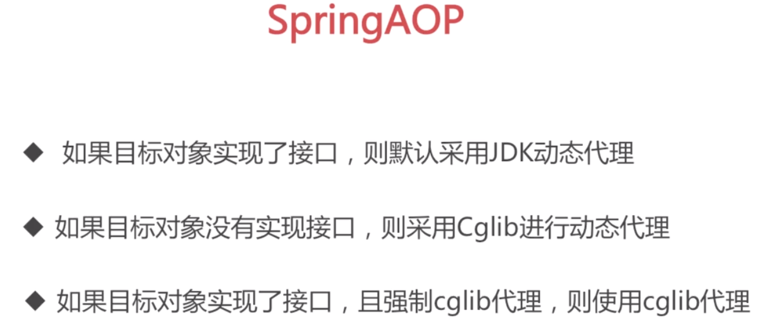

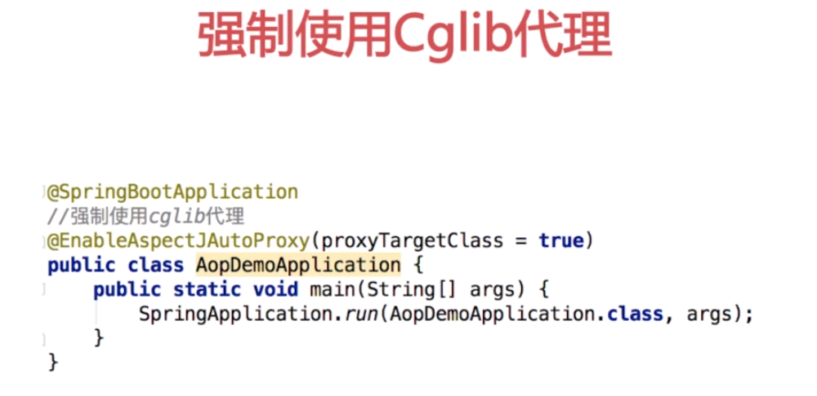

当多个AOP进行叠加的时候，spring会采用责任链模式来实现

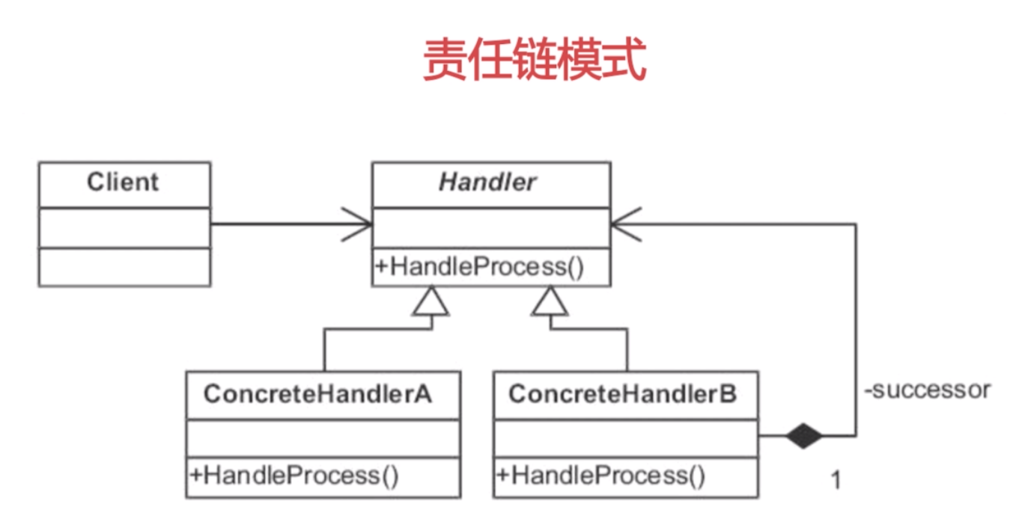

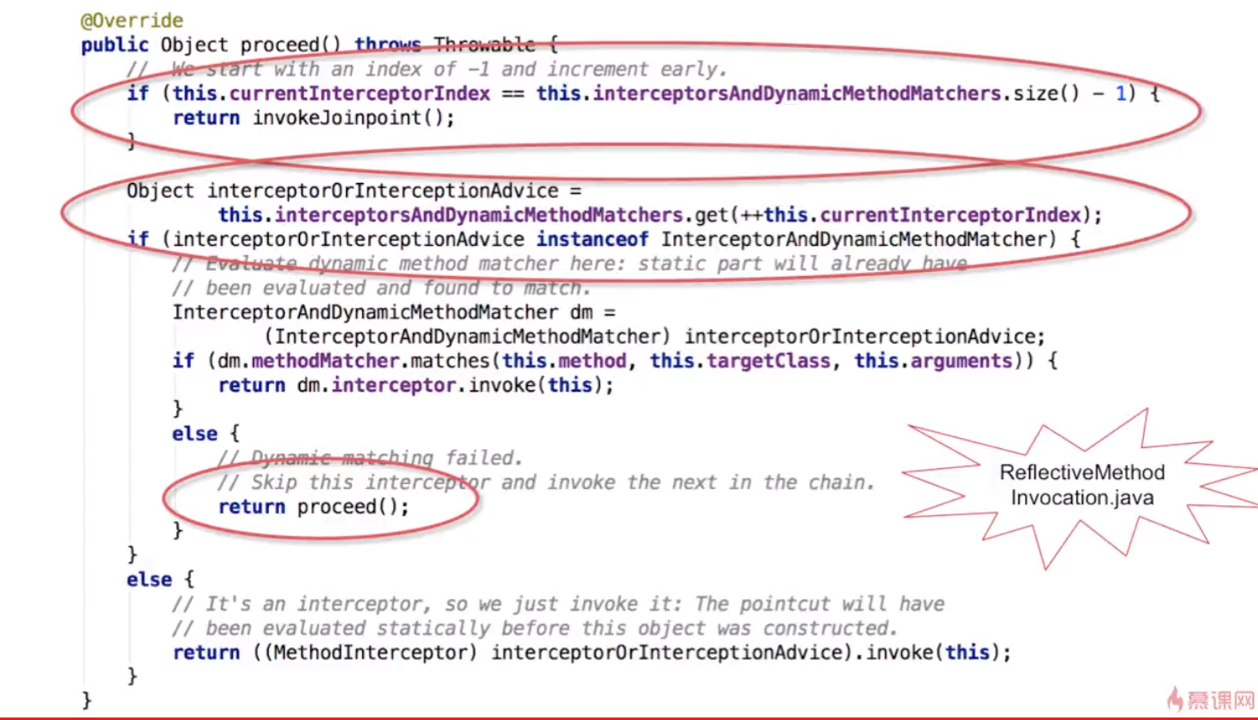

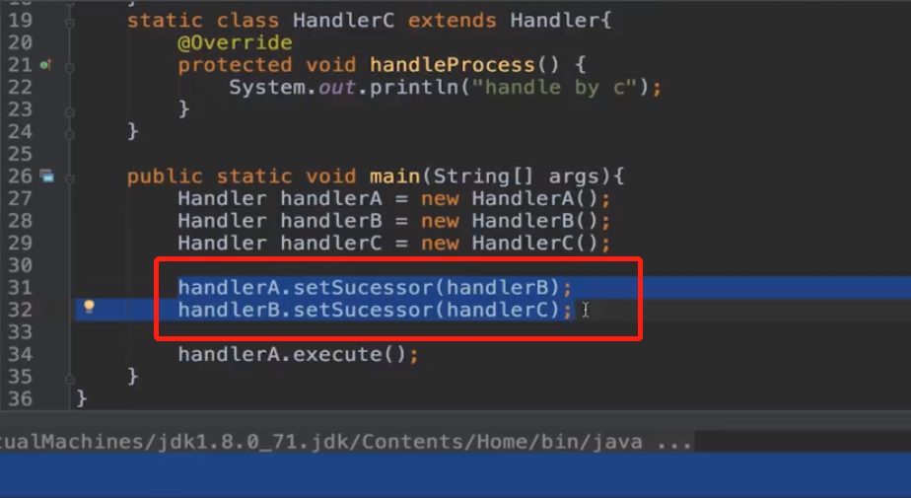

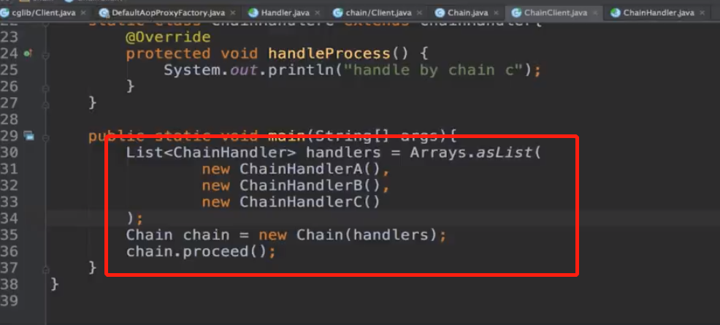

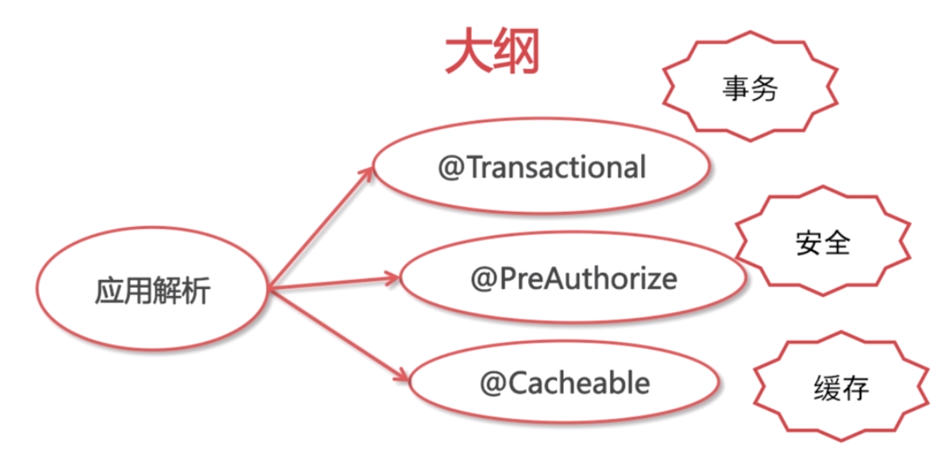

继承JPARepository对数据操作实现自己的事务控制，@transactional会在子事务外层加一层事务控制，对事务整体进行控制，在方法执行前后判断事务需要进行回滚操作。

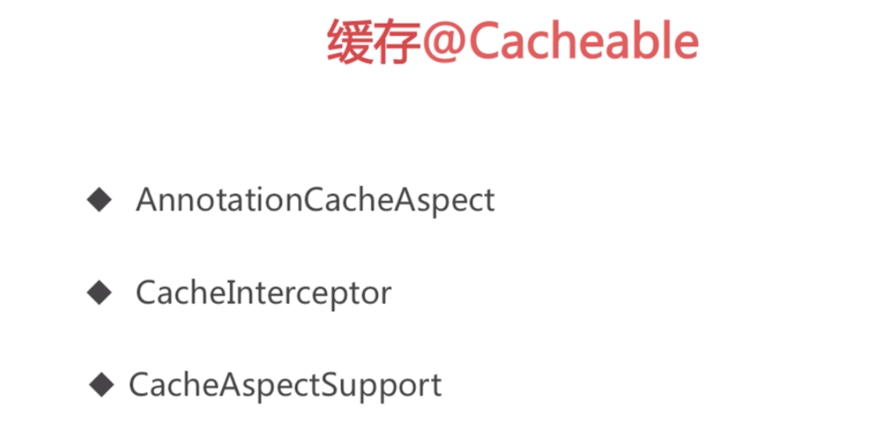

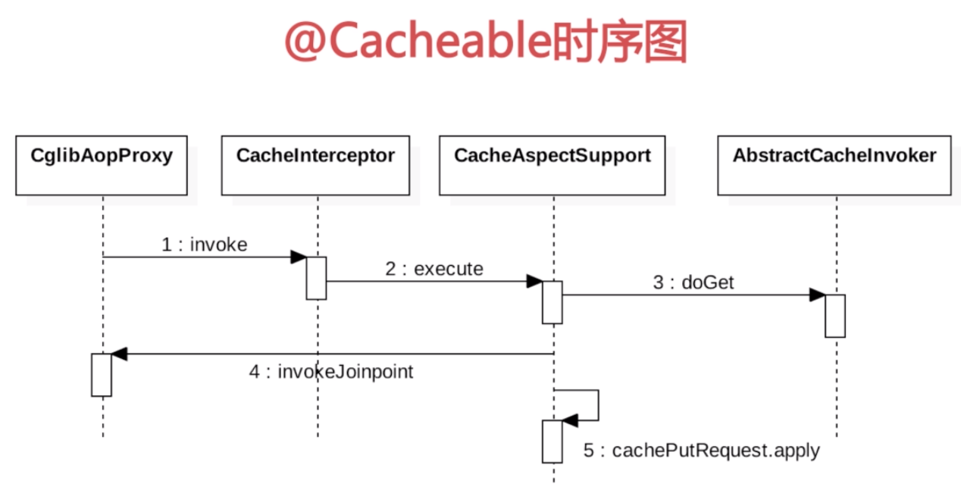

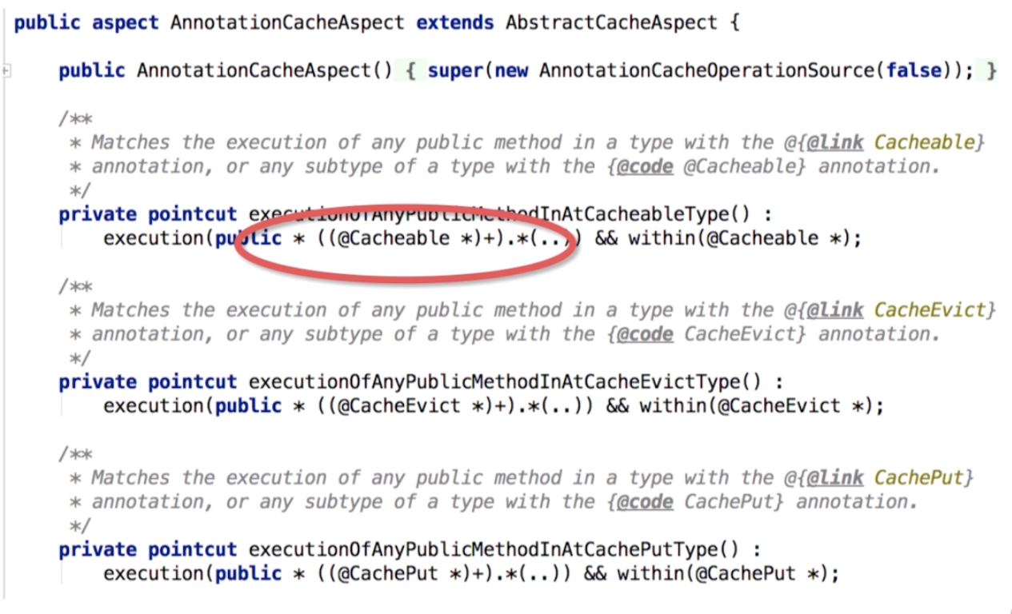

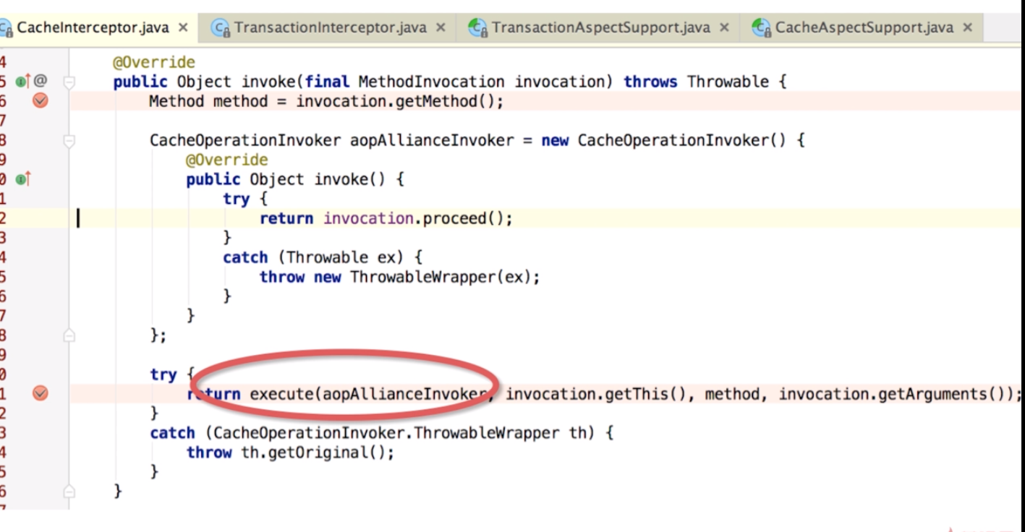

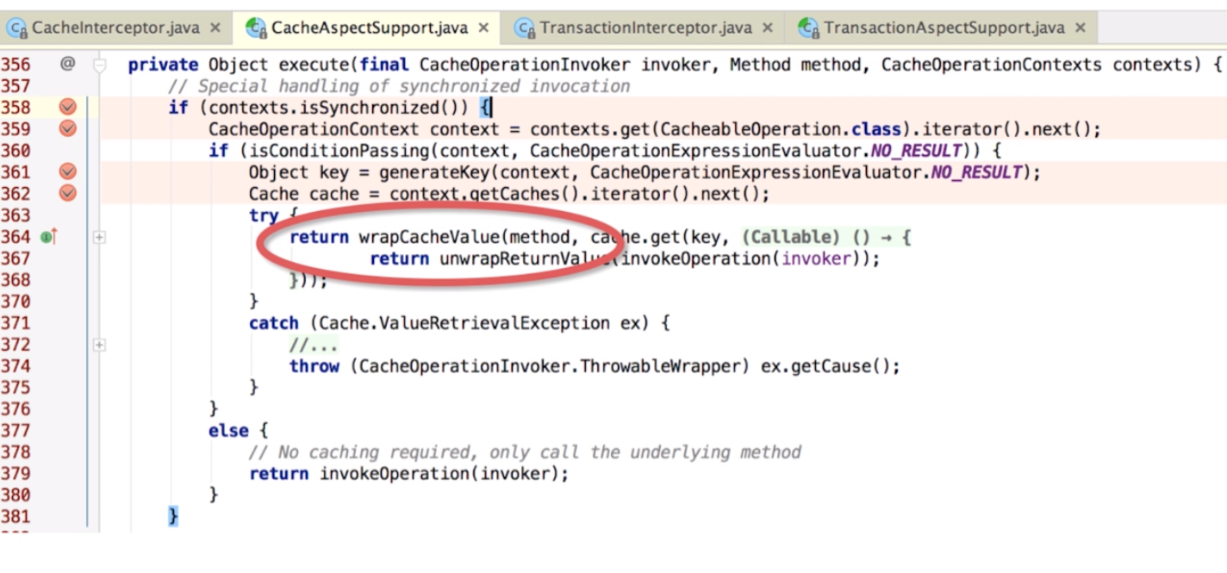

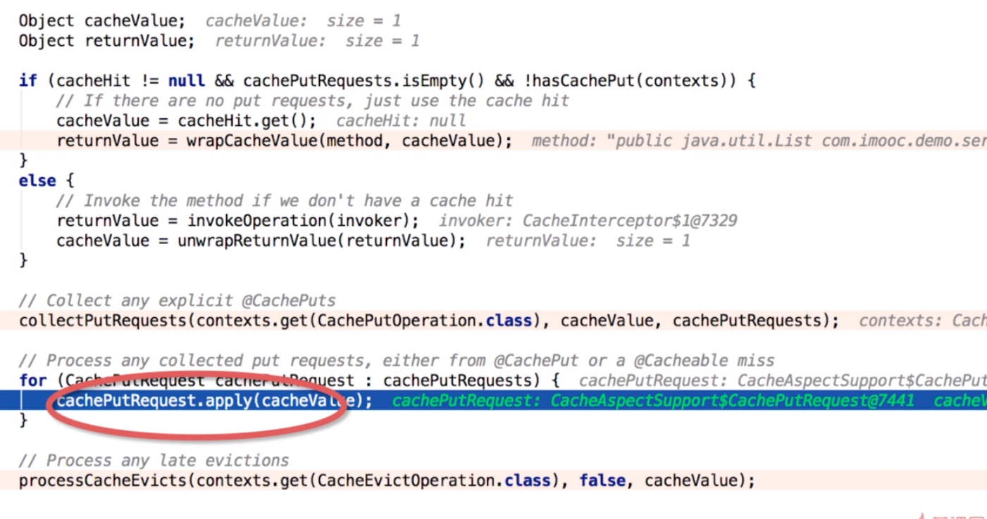

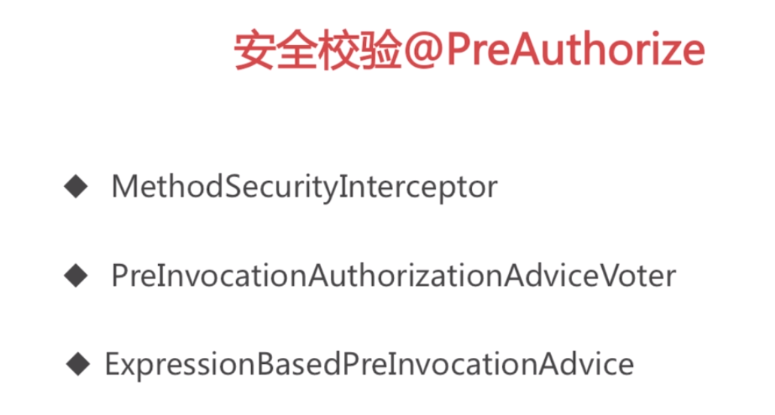

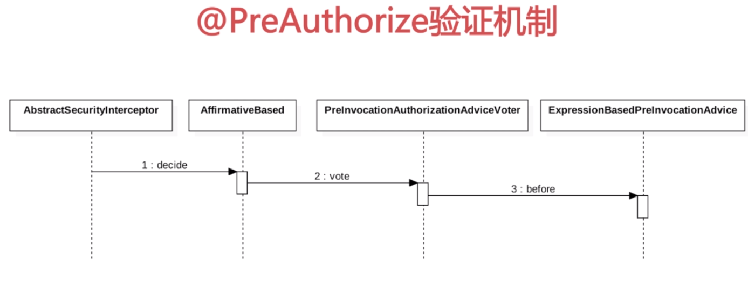

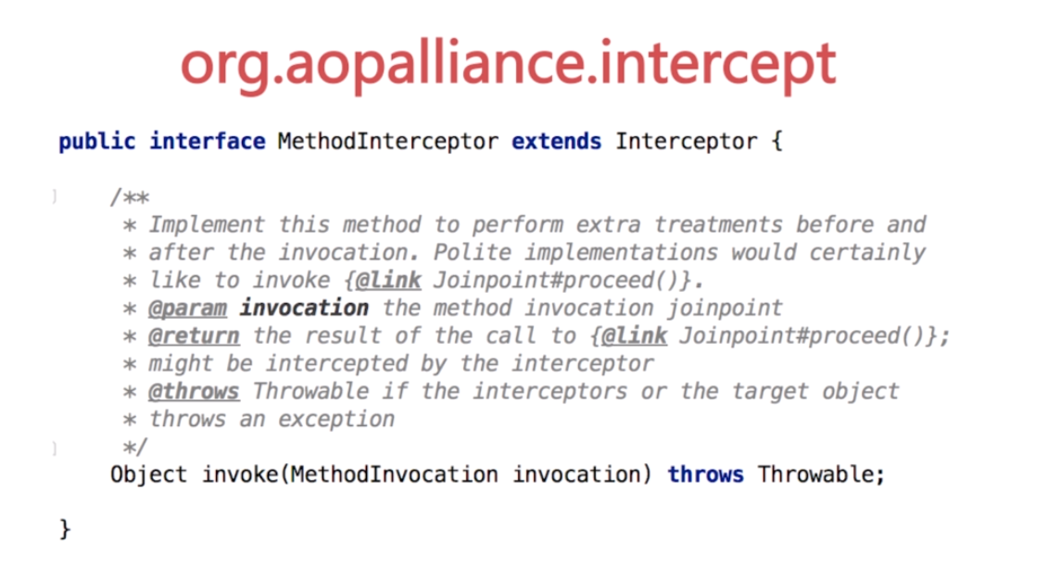

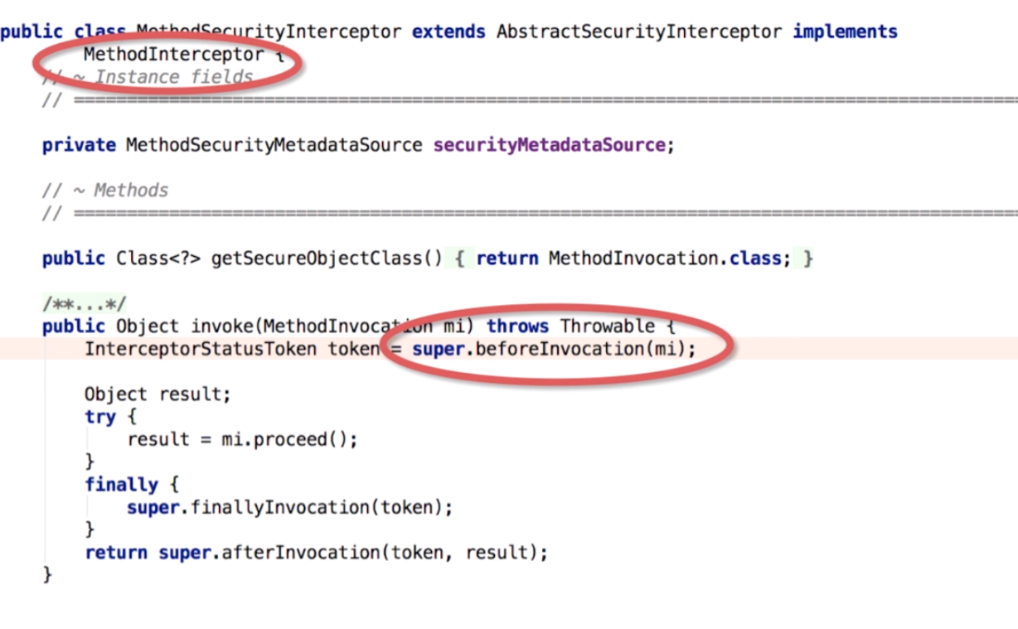

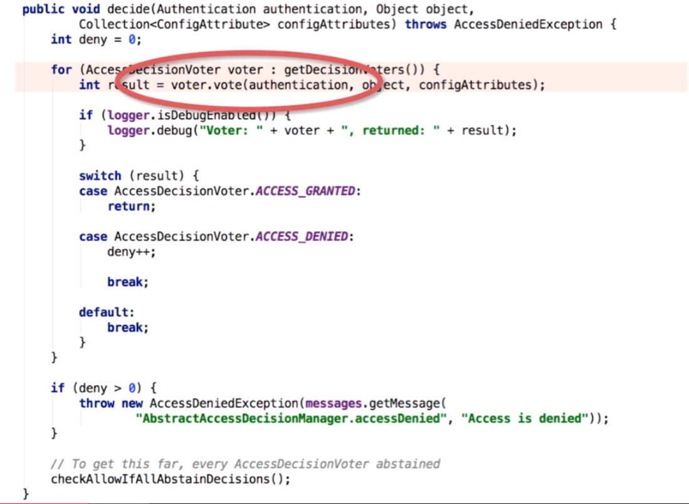

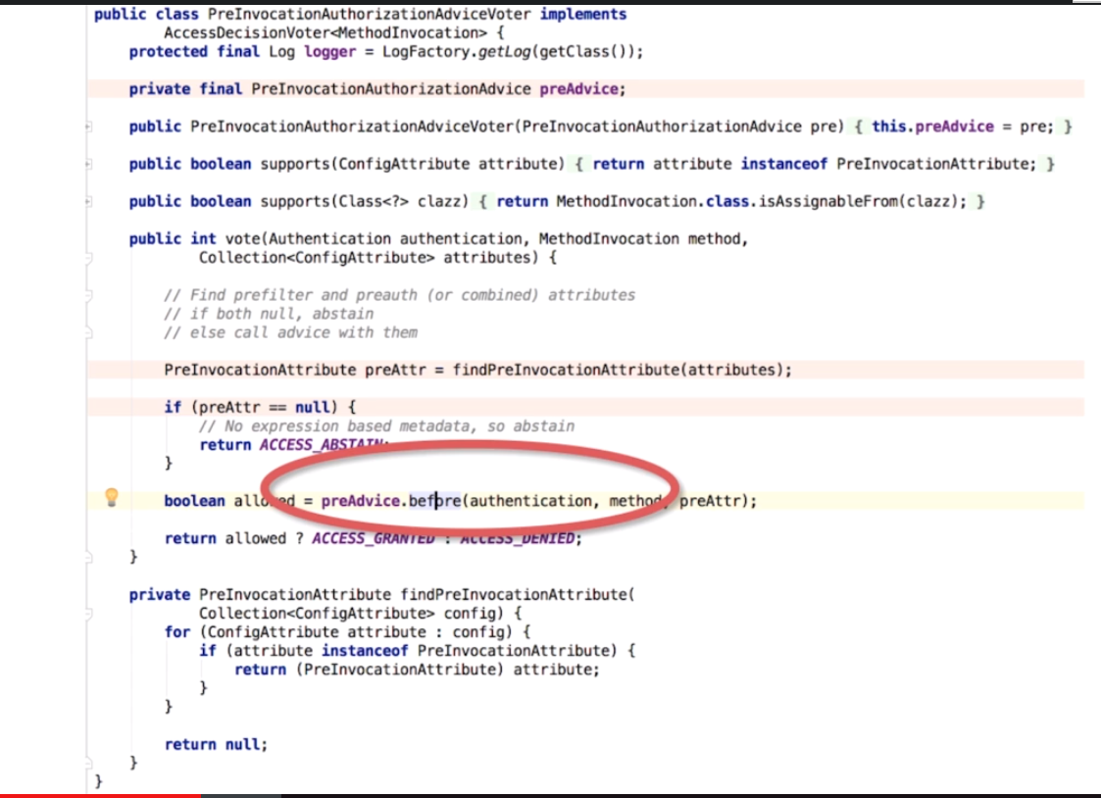

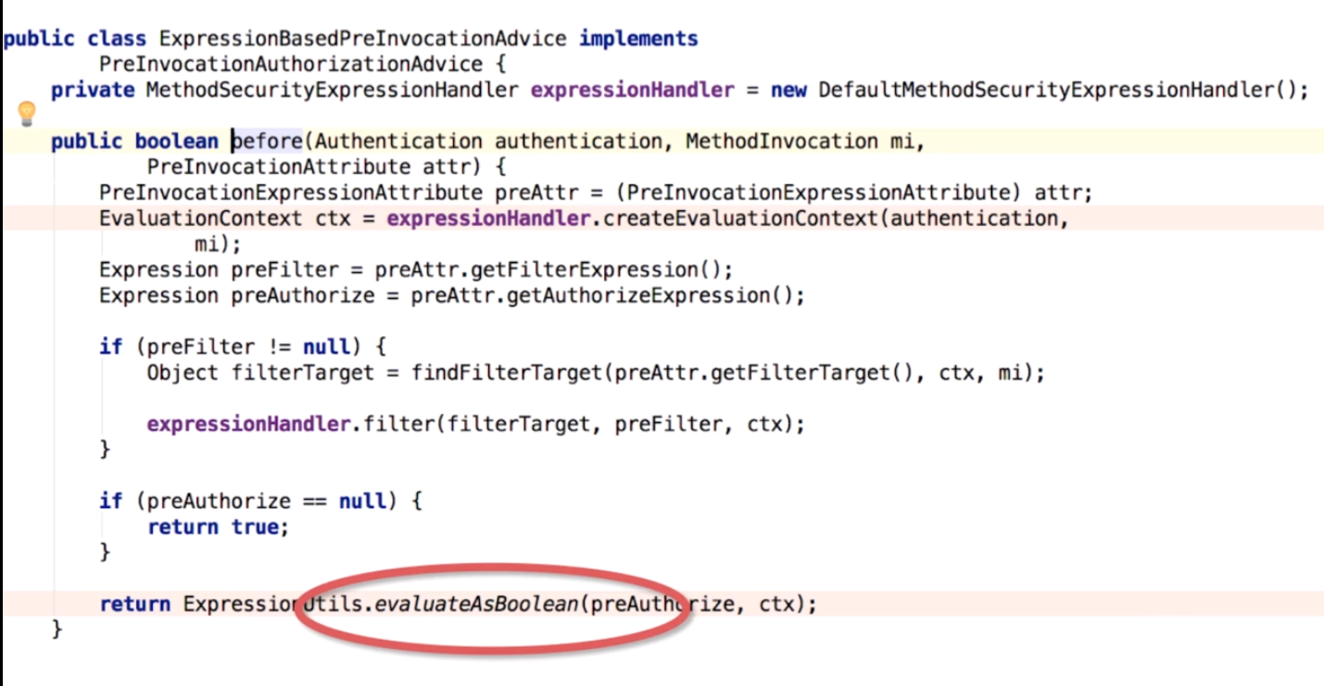

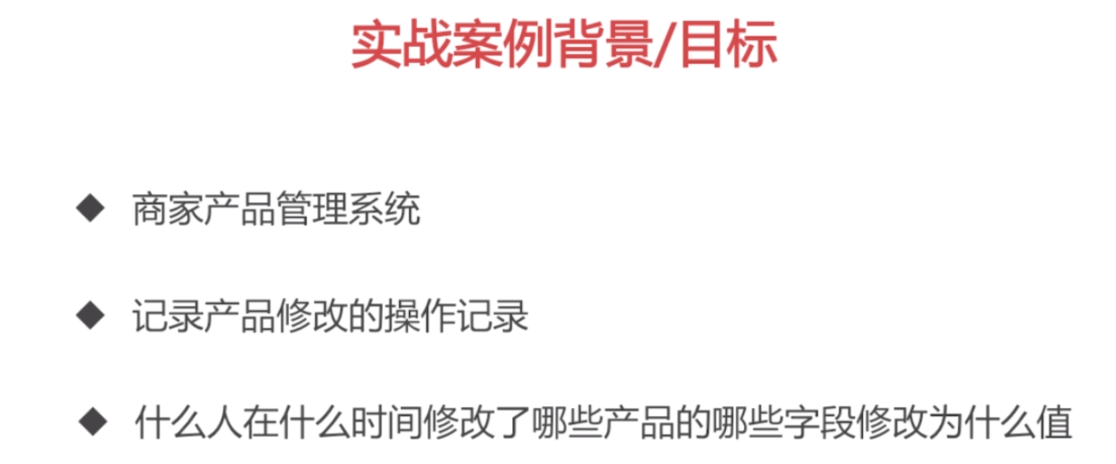

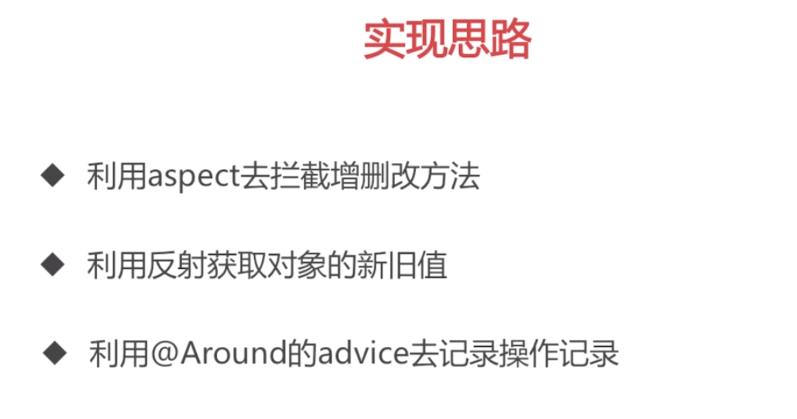

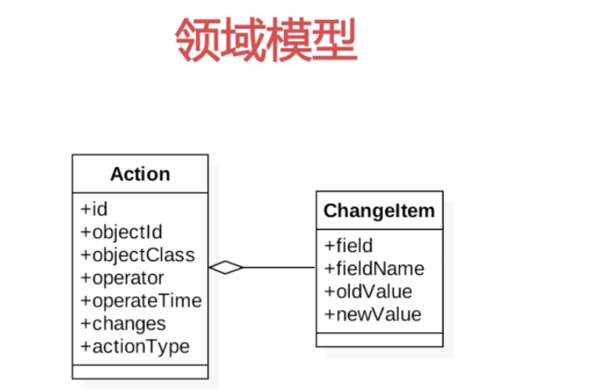

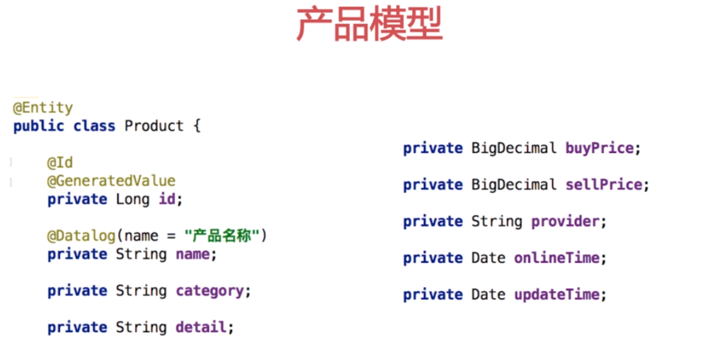

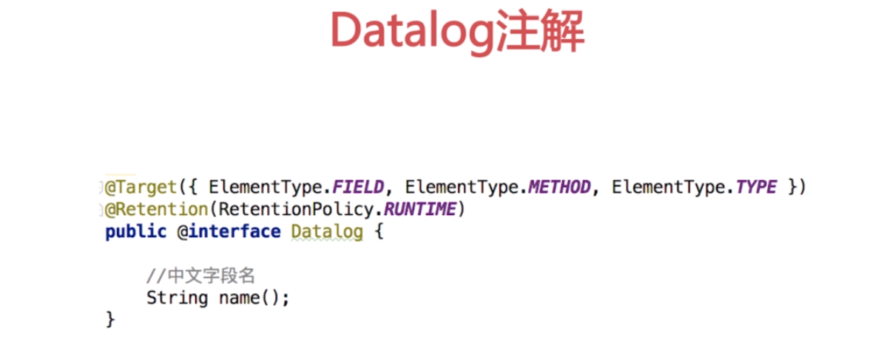

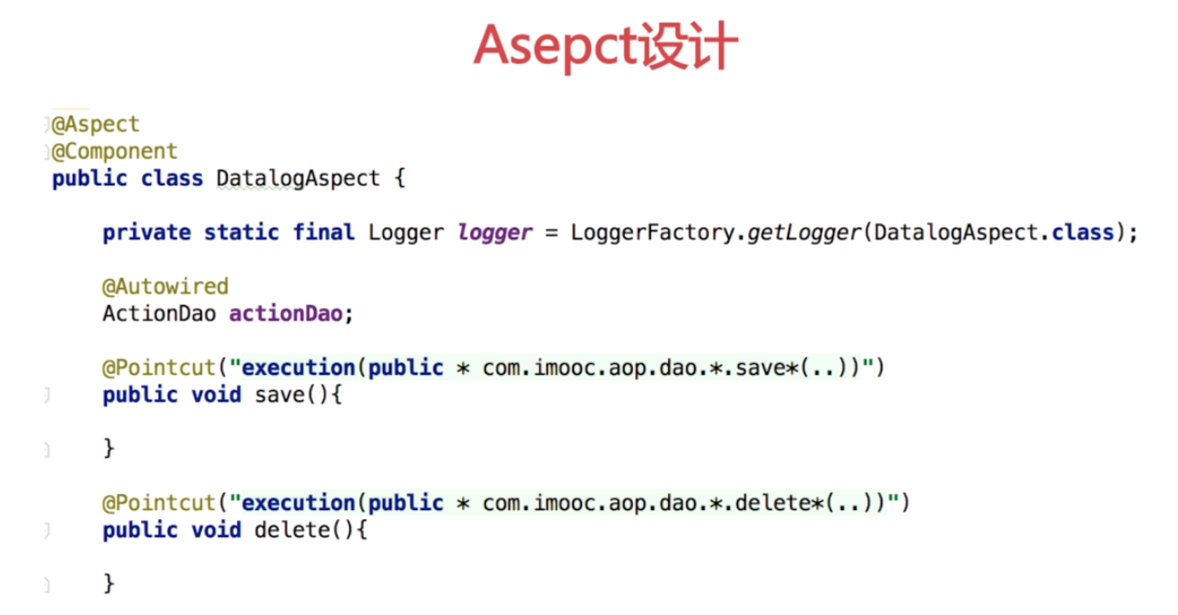

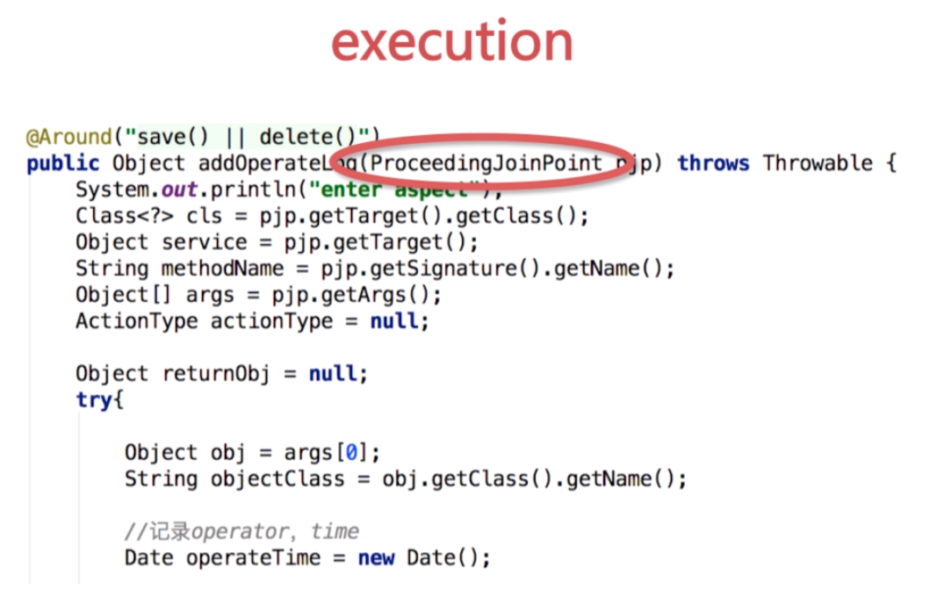

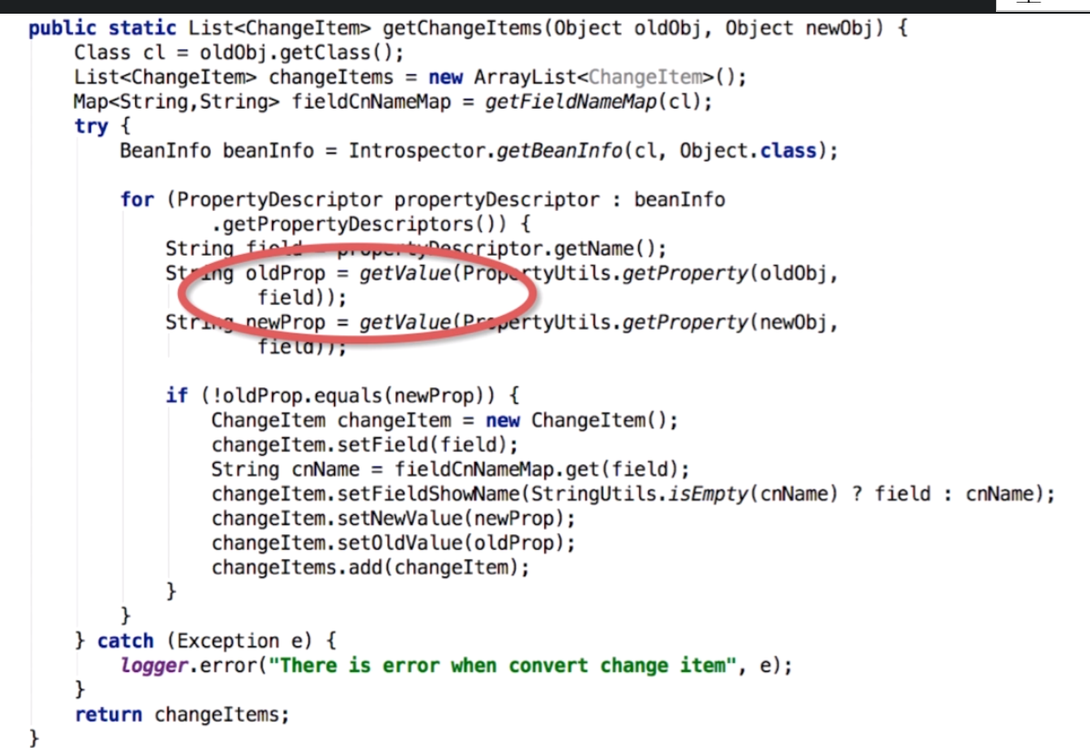

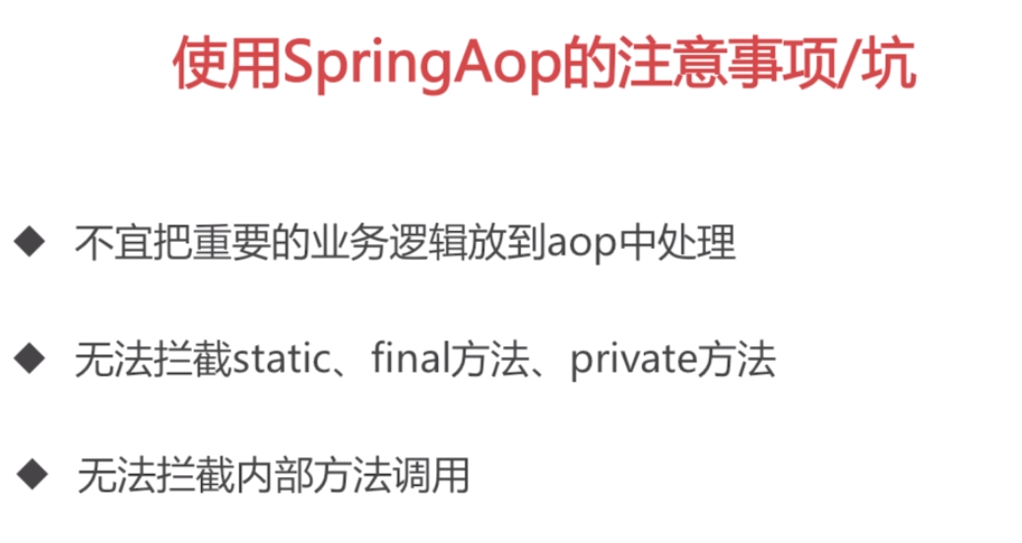

实现AOP的方法被方法内部调用时是不会走AOP的织入逻辑的，因为内部调用AOP方法的调用对象是this,而this不是增强的代理对象，所以不会走织入代码，解决方法就是用ApplicationContent获取到增强的代理对象的bean，然后用这个bean来执行AOP方法，就可以走织入的代码逻辑了